Imagen satelital
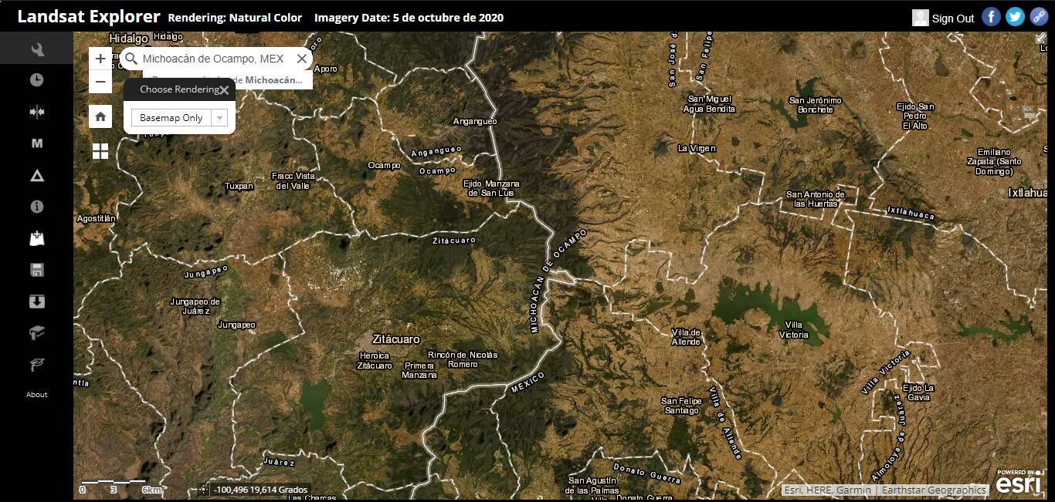
Clima, uso del suelo y vegetación y geoformas
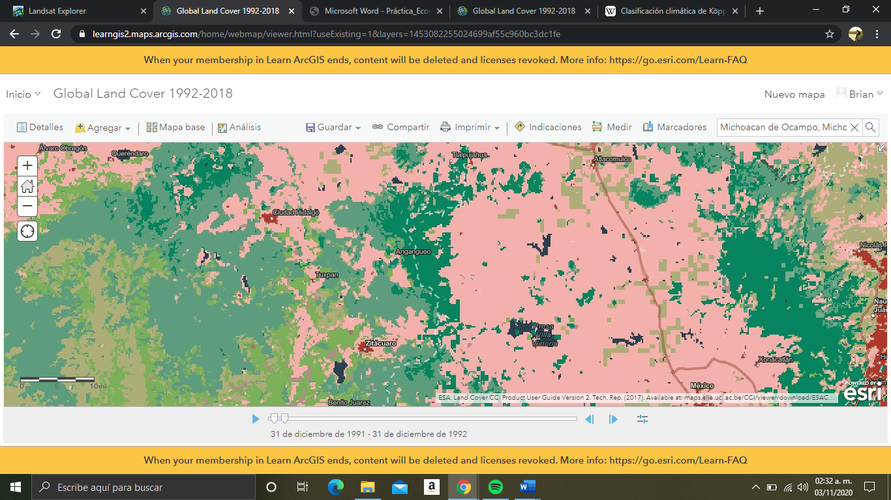
Aplicando la capa de vegetación.
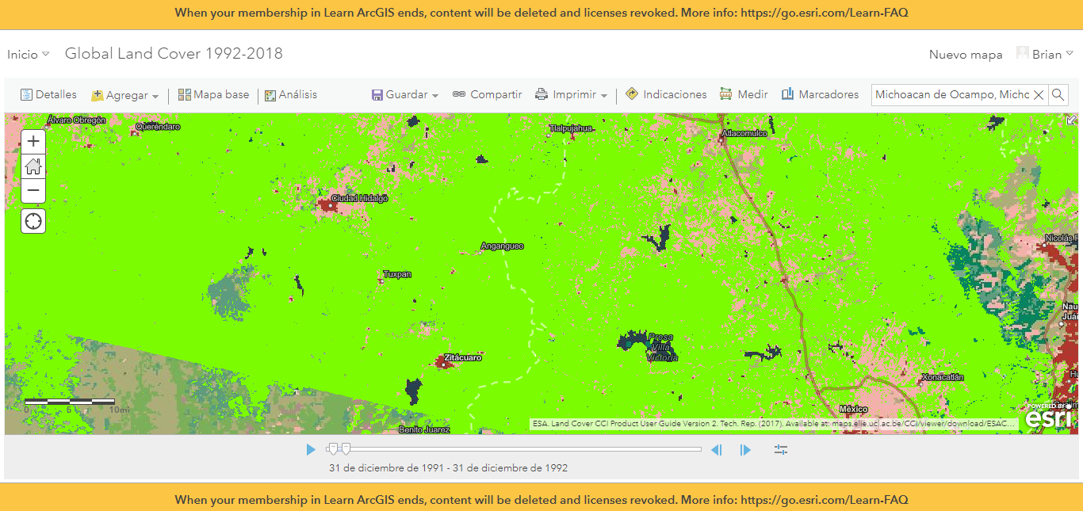
Se pueden apreciar mayoritariamente diferencias de precisión de la información sobre el tipo de ecosistema, o tipo de vegetación, que posee un área determinada, al aplicar la capa de vegetación se puede observar una superposición que engloba todas estas áreas en diferente intensidad (según el índice de vegetación) de manera general.
Al aplicar las capas correctas (si es que las hay para el área deseada), ya sean de tipos de climas, tipos de suelo y sus usos, etc., podremos tener una mejor representación de nuestra área del ordenamiento, lo más cercana a la realidad, y así, poder conocer sus posibles interacciones con los demás componentes del ecosistema, y así entenderlo.

